 | ОФИС г. Тула, ул. Советская, 33, оф.201  тел.: (4872) 701-445; +7 (950) 901-94-77  менеджер Каменская Ольга  е-mail: olgarating@yandex.ru
РОЖДЕТВЕНСКАЯ СКАЗКА В ВОЛОГДЕ.
ВОЛОГДА - новогодняя столица России 2027!
РЕЗНАЯ, МАСЛЯНАЯ, КРУЖЕВНАЯ ВОЛОГДА
КРЕМЛЬ, КРУЖЕВО, МАСЛО, СПАСО-ПРИЛУЦКИЙ МОНАСТЫРЬ
АРХИТЕКТУРНО-ЭТНОГРАФИЧЕСКИЙ КОМПЛЕКС «СЕМЁНКОВО»
БЕСКРАЙНИЕ ПРОСТОРЫ РУССКОГО СЕВЕРА В СУГОРЬЕ.
РОЖДЕСТВЕНСКАЯ РАЗВЛЕКАТЕЛЬНАЯ ПРОГРАММА С ЧАЕПИТИЕМ
«ЗИМНИЙ СОЛНЦЕВОРОТ ИЛИ ЙОЛЬ-КАРАЧУН»
КНЯЖЕСКАЯ ГРИДНИЦА И ДОМ ВИКИНГОВ на берегу реки ШЕКСНА.

6 – 10 января (5 дней/4 ночи)

Вологда – ворота Русского Севера, столица ажурного кружева и город резного палисада. Где еще увидишь такую искусную резьбу по дереву, где найдешь такое тончайшее, узорчатое, тонкой работы кружево, где попробуешь такое вкусное, ароматное масло!
Мы совершим путешествие в кружевной рай! В 1976 году «Песняры» исполнили песню про Вологду с резным палисадом. Песня полюбилась и стала негласным гимном города. Мысленно напевая «в Вологде-где-где», мы решили отправиться в новогоднее путешествие.

1 день | 17:00 – трансфер из Новомосковска, от гостиницы »Россия»  17:20 – трансфер из Узловой, от пожарной части  17:50 - трансфер с остановки Быковка (направление в Тулу)  19:00 – Отправление из Тулы, площадь Победы перед автовокзалом (проспект Ленина, 94)  19:50 – Отправление с поворота на Ясногорск (за мостом 149 км М-2)  20:45-21.00 – Отправление из Серпухова, от кафе "Вояж" (ул. Центральная, д. 148)  По пути следования предусмотрены санитарные остановки
2 день | Прибытие в ВОЛОГДУ утром. Завтрак «шведский стол».  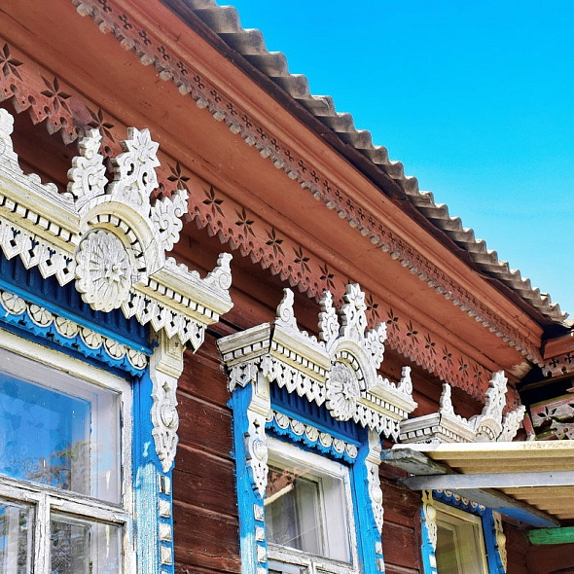  ОБЗОРНАЯ АВТОБУСНО-ПЕШЕХОДНАЯ ЭКСКУРСИЯ «Вологда резная, кружевная, белокаменная»  Вологда — ровесница Москвы. Датой её основания считается 1147 год. В городе сохранилось городище, остатки древней крепости и территория бывшего Кремля.  У современной Вологды нет Кремля — он был разрушен, от бывшей крепости осталась часть стены и одна башенка. Но есть Кремлёвская площадь — это портал в Вологду XIX века. Здесь целый квартал исторических домов в резных рюшах. Пойдём гулять по Кремлёвской площади,  полюбуемся на богато украшенные резьбой дома вологодских мастеров. Резные палисады и узорчатые наличники — визитная карточка Вологды. Вологда знаменита цветными деревянными домиками, которые очаровывают своей красотой и душевностью. И что важно: это жилые дома! Старые кварталы не превратились в музеи, они по-прежнему дышат и служат людям.  Вологда — уникальный город-музей деревянной архитектуры под открытым небом, которому нет равных по разнообразию стилей и ажурной пропильной резьбе.  Мы увидим замысловатую вологодскую резьбу и поймём, о чём пели «Песняры».  Исторический центр Вологды разделён на четыре района: Город с Кремлёвской площадью, Верхний и Нижний посады и Заречье.  Верхний посад — место рождения Вологды. Древнее городище появилось здесь в XIII веке. Мы узнаем, кто такой Герасим Вологодский, какие чудеса творил и почему центр городища называется Ленивой площадкой.  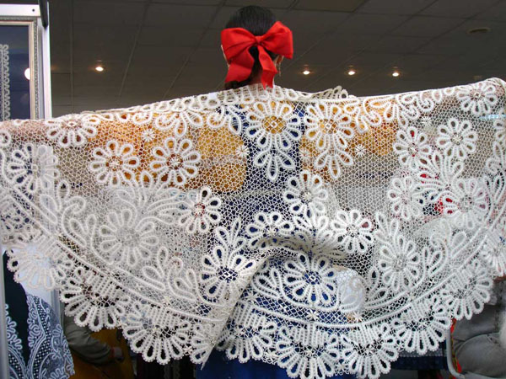  Нижний посад — средоточие вологодского промысла и самых красивых особняков конца XIX-XX века. Здесь располагались солодовенные, прядильные, салотопенные, мыловаренные и маслобойные заведения, гостиницы и старинный Торговый дом. Мы узнаем, как Нижний посад стал новым центром города, пройдём по старинному каменному мостику и посмотрим на Вологду начала прошлого столетия. Потом прогуляемся по набережной — отсюда открываются очень живописные виды.  ЭКСКУРСИЯ В МУЗЕЙ КРУЖЕВА «Шедевры вологодского кружева. ДЕМОНСТРАЦИОННЫЙ МАСТЕР-КЛАСС ПО ПЛЕТЕНИЮ КРУЖЕВ.  Посмотрим рукотворные чудеса вологодского кружева - лёгкое, как паутинка с замысловатыми узорами и увидим мастер-класс как в старину – коклюшками плетётся изящный узор из тонкой ниточки.  Искусство кружевоплетения — визитная карточка Вологды. Это старинное ремесло прославило Вологду по всей России. Вас ждет невероятное разнообразие ажурных шедевров и знакомство с приемами и хитростями, которые использовали местные мастерицы.  Обед в кафе.  Размещение в гостинице «ГК Спасский 3*»  Свободное время.  Желающим продолжить знакомство с городом предлагаем устроить вечерний променад по новогодним площадям. В шаговой доступности от гостиницы находятся все главные достопримечательности и городские праздничные локации.  Или посетить специализированный магазин предприятий Вологодской области под брендом «Настоящий вологодский продукт», где представлены: фирменные традиционные вологодские напитки, варенье, кондитерские изделия на основе и с добавлением северных ягод и трав, художественные изделия вологодских ремесленников из кружева, льна, роспись по дереву, ювелирные изделия завода «Северная чернь», знаменитое вологодское масло в оригинальных подарочных бочонках и другие молочные продукты (сгущенное молоко)… Отличается вкусом кондитерская (мармелад) и ликеро-водочная (настойки из северных ягод) продукция вологодских предприятий.
3 день | Завтрак «шведский стол» в ресторане гостиницы.  Сбор группы.  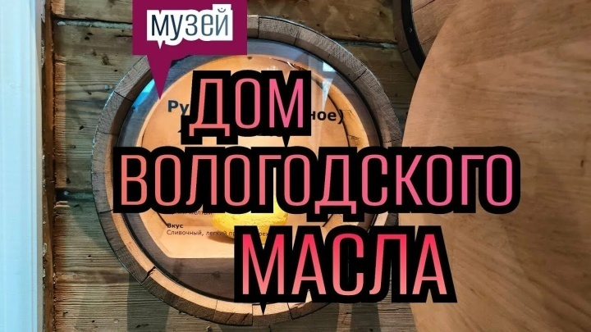  ЭКСКУРСИЯ В ДОМ ВОЛОГОДСКОГО МАСЛА «КАК В ВОЛОГДЕ ЖИЛИ».  В историческом деревянном доме купца Бурлова Вы узнаете кто создал знаменитое вологодское сливочное масло и как его делают сейчас. Музей оснащён интерактивными экспозициями, поэтому благодаря современным технологиям можно не только рассматривать, но и трогать. Например, "ожившие портреты" изобретателей масла расскажут о маслоделии на Вологодчине. Вы даже сможете подоить корову!  Переезд в Семёнково 15 км.  НОВОГОДНЯЯ ПРОГРАММА в АРХИТЕКТУРНО-ЭТНОГРАФИЧЕСКОМ КОМПЛЕКСЕ «СЕМЁНКОВО»  Музейная деревня под открытым небом «Семёнково» - это полностью воссозданная северная деревня - крестьянские дома, хозяйственные постройки, церковь, мельница, амбары, ледники перевезены сюда из деревень Вологодской области и отреставрированы. Каждый дом в деревне рассказывает о быте разных категорий крестьян, здесь и дом бедняка, и усадьба богатого крестьянина, и дома, рассказывающие о различных ремеслах и промыслах.  «Семёнково» — портал в мир русской деревни середины XIX-начала XX века. На 13 гектарах земли уместили 19 экспонатов: старинную часовню, церковь, амбары, бани, мельницы и ледники, привезённые из разных уголков Вологодской области.  Свободное время в музее, чтобы погулять среди седых избушек, сделать снимки и рассмотреть детали. Пройтись по деревенской улочке, заглянуть в каждый дом, познакомиться с традициями и ремёслами вологжан: кружевоплетением, резьбой по дереву и росписью.  И конечно принять участие в душевной новогодней программе «Приходила Коляда» в духе Русского Севера.  Что ждёт гостей:  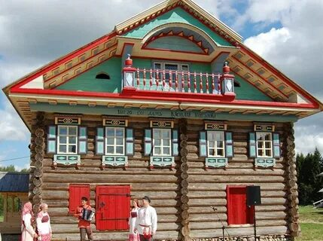  - Театрализованные представления с Дедом Морозом и Снегурочкой.  - Игры и хороводы вокруг новогодней ёлки.  - Встречи со сказочными персонажами (Баба-Яга, Леший, Снеговички, Баба-Жар, Емеля). С ними устраивают эстафеты и испытания.  - «Рождественский вертеп» — представление, которое погружает в атмосферу рождественских и святочных традиций.  - «Лаборатория хорошей погоды»: Снегурочка опытным путём демонстрирует, как управлять зимними стихиями.  - Мастер-классы по традиционным ремёслам: кружевоплетение, роспись, создание кукол, набойка по ткани, валяние валеночков, изготовление новогодних игрушек из лоскутков.  Важное уточнение: программа иногда корректируется организаторами, поэтому перед поездкой советуют уточнить детали на сайте музея.  Возвращение в Вологду.  Обед в кафе.  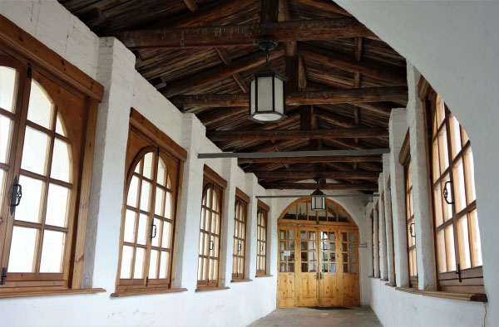  ПОСЕЩЕНИЕ ВЕЛИЧЕСТВЕННОГО КОМПЛЕКСА СПАСО-ПРИЛУЦКОГО ДМИТРИЕВА МОНАСТЫРЯ - один из самых древних и знаменитых на Русском Севере. Основан учеником Сергия Радонежского - святым Димитрием Прилуцким в XVI в. В монастыре покоятся его мощи, а в Спасском соборе шедевр русской иконописи — икона работы Дионисия, одного из главных русских иконописцев XV века.  Мы совершим обзорную экскурсию по монастырю среди могучих стен, выполненных в камне и увидим памятники XVI-XVIII вв, внутреннее убранство Спасского собора и древнейшую деревянную шатровую церковь России 16 века. Прилуки – древнее село недалеко от Вологды. Окрестности феноменально фотогеничны.  Трансфер в гостиницу. Свободное время.  В свободное время праздничную городскую атмосферу лучше всего можно почувствовать здесь:  Кремлевская площадь и новогодняя ярмарка  Сердце новогодней Вологды — Кремлевская площадь превращается в центр праздничных гуляний с конца декабря. Здесь разворачивается традиционная рождественская ярмарка с торговыми павильонами и современным освещением, расписными домиками, светящимися фигурами. Это центральное городское пространство. Вечером площадь сияет праздничной иллюминацией.  Площадь Революции с новогодней елкой  Главная площадь города — место, где устанавливают самую большую новогоднюю елку Вологды. Зимой площадь становится центром городских праздников с концертами, хороводами и фейерверками.  В новогодние дни здесь проходят народные гулянья, работают надувные аттракционы для детей и световые инсталляции.
4 день | Завтрак «шведский стол».  Освобождение номеров, вещи в автобус.  Переезд в Сугорье - так в старину называли часть Белозерского княжества вдоль реки Шексна.  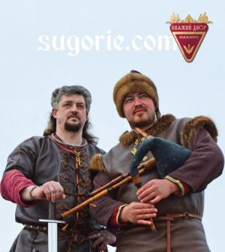  НОВОГОДНЯЯ ИНТЕРАКТИВНАЯ ПРОГРАММА «ЗИМНИЙ СОЛНЦЕВОРОТ ИЛИ ЙОЛЬ-КАРАЧУН" В РАЗВЛЕКАТЕЛЬНОМ КОМПЛЕКСЕ «СУГОРЬЕ» + чаепитие с новогодними рогульками.  Вас встретит «житель усадьбы» - экскурсовод в историческом костюме и вы совершите путешествие в Древнюю Русь - узнаете как проходило празднование древнего славянского Нового года – Зимнего Солнцеворота и сменившего его светлого праздника Рождества Христова!  Во время костюмированной игровой программы в «Княжеской гриднице» - парадной палате для пиров и приемов вам покажут:  - древнеславянские новогодние обряды и традиции праздника зимнего Солнцеворота;  - облачение князя в корзно, княгини в колты на ряснах, а гридня в бронь кольчатую  - зажжение бадняка;  - выбивание искр положайником в Бадни вечор;  - пение тропаря Рождества Христова и православные рождественские обряды.  Затем посетим «Дом викингов» — реконструированное древнескандинавское жилище, где царит таинственный полумрак, а стены украшены шкурами и черепами волков, медведей и лосиными рогами.  Вы увидите:  - походный быт викингов, их знаменитое вооружение, костюмы, традиции и ремесла;  - живая средневековая скандинавская музыка в сопровождении старинной шведской волынки;  Вас ждёт праздник зимнего солнцестояния Йоль:  - выбор ярла и его берсеркеров, выкресание «священного» огня при помощи огнива; «приготовление» ритуального напитка бьор и блюд хаукарльи сюрстремминг;  - обжигание хозяйкой йольского полена под напевы сакпипы - старинной шведской волынки;  - чаепитие с новогодними рогульками и … йольским поленом!  Прекрасный фон для памятных фотографий!  Обед в кафе поздний. Отъезд домой.
5 день | Утром прибытие в Тулу к месту отправления.

Стоимость тура на 1 человека:
Гостиница | Условия размещения | Место в  2-3-местном номере | Доплата за  1-местное размещение
«СПАССКАЯ»  г. Вологда  ЦЕНТР ГОРОДА  7 минут от Кремля | 1-но, 2-х и 3-х-местные номера с удобствами в номере. Мыльные принадлежности, полотенца, Wi-Fi, телевизор, холодильник.  Завтрак «шведский стол». | 27 900 руб. | + 2 000 руб.  НЕТТО

В стоимость входит: транспортное обслуживание автобусом туристического класса, сопровождение представителем турфирмы, проживание в гостинице 2 ночи, питание (3 завтрака, 3 обеда), экскурсионное обслуживание по программе, включая входные билеты в объекты показа.

ВНИМАНИЕ: Турфирма оставляет за собой право вносить изменения в порядок посещения объектов показа, а также аннулировать тур с возвратом оплаты в случае недобора группы.

